|  |  |  |
| --- | --- | --- |
| REPUBLIKA HRVATSKA |  | ***Godišnje***  ***PRIOPĆENJE*** |
| GRAD ZAGREB |
| GRADSKI URED ZA STRATEGIJSKO  PLANIRANJE I RAZVOJ GRADA |
| ***Odjel za statistiku*** |

ZAGREB, Sv. ĆIRILA I METODA 5 TELEFON: 01/610-1950 TELEFAX: 01/616-6098 18. 05. 2016.

|  |
| --- |
| **PLAĆE** |

www.zagreb.hr

**2015.**





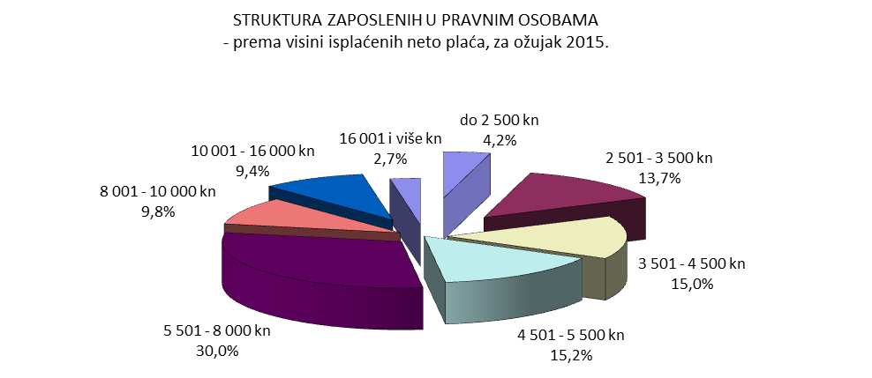





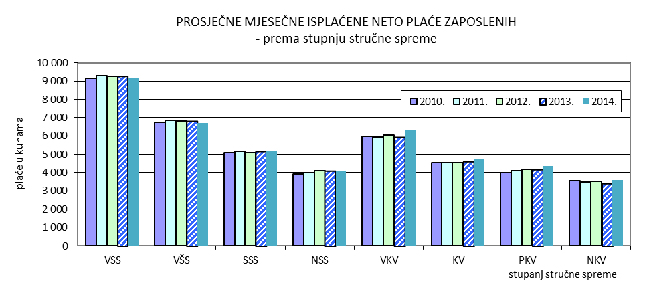





**METODOLOŠKA OBJAŠNJENJA1**

***Izvor podataka***

Podaci o strukturi zaposlenih prema visini prosječne isplaćene neto plaće po zaposlenom, o prosječnoj mjesečnoj isplaćenoj neto i bruto plaći zaposlenih prema stupnju stručne spreme potrebne za rad na radnom mjestu te prema spolu, rezultat su redovitog *Godišnjeg istraživanja o zaposlenima i isplaćenoj plaći* *za ožujak* (obrazac RAD-1G). Izvještaje ispunjavaju pravne osobe na osnovi evidencija o zaposlenima i plaći.

***Obuhvat i usporedivost***

Godišnjim istraživanjem obuhvaćene su pravne osobe svih oblika vlasništva. Izvještajem su obuhvaćene plaće zaposlenih koji imaju zasnovan radni odnos bez obzira na vrstu radnog odnosa i duljinu radnog vremena. Podacima nisu obuhvaćene isplate zaposlenih u djelatnostima obrta i slobodnih profesija kao ni zaposlenih u individualnoj poljoprivredi. Od 2004. istraživanjem su obuhvaćeni zaposleni u Ministarstvima obrane i unutrašnjih poslova.

Podaci o prosječnoj mjesečnoj neto i bruto plaći prema stupnju stručne spreme potrebne za obavljanje određenih poslova/zadataka/ odnose se samo na zaposlene **koji su radili svih 12 mjeseci u godini**.

***Definicije***

*Prosječna mjesečna isplaćena neto plaća* obuhvaća plaće zaposlenih za obavljene poslove po osnovi radnog odnosa i naknade za godišnji odmor, plaćeni dopust, blagdane i neradne dane određene zakonom, bolovanja do 42 dana, odsutnost za vrijeme stručnog obrazovanja, zastoje na poslu bez krivnje zaposlenoga, i primitke po osnovi naknada, potpora i nagrada u iznosima na koje se plaćaju doprinosi, porezi i prirezi.

*Prosječna mjesečna bruto plaća* obuhvaća sve vrste neto isplata po osnovi radnog odnosa i zakonom propisana obvezatna izdvajanja, doprinose, poreze i prireze.

U podacima o prosječnoj isplaćenoj neto plaći prema stupnju stručne spreme za rad na radnom mjestu pojam *stručna sprema* podrazumijeva opća i stručna znanja i sposobnost zaposlenog što proizlaze iz obujma i složenosti poslova određenog radnog mjesta, a utvrđeni su aktima koje donosi poslodavac.

1Izvor: Državni zavod za statistiku Statistička izvješća – Zaposlenost i plaće

____________________________________________________________________________________

**MOLIMO KORISNIKE PRIOPĆENJA DA PRILIKOM KORIŠTENJA PODATAKA OBVEZNO NAVEDU IZVOR.**